**Nama**  : Carmelita Cynthia Dagur

**Kelompok** : Empat ( 4 )

**Link Google Colab** : [Carmelita Cynthia Dagur__Kelompok 4_Praktik3_Modul3.ipynb](https://colab.research.google.com/drive/1nOf1CcnQBZ2niVXRZJNC_Vl0ASz4cr0_?usp=sharing)

1. Persentase growth pada total sales pada setiap bulannya
   1. Expected Output : periode (year/month), total_sales, prev_month_sales, sales_growth

**Jawaban :**

Disini kita akan menghitung persentase pertumbuhan total penjualan setiap bulan. Pertama, data penjualan dicocokkan dengan data produk berdasarkan kolom `Item_id`. Setelah itu, total penjualan dikalkulasikan dengan mengalikan jumlah produk yang dibeli (`Quantity`) dengan harga eceran (`Retail_Price`). Kolom `Order_Date` diubah menjadi tanggal, dan data tahun serta bulan diekstraksi untuk keperluan analisa. Penjualan data is categorized by year and month, then the total sales for each month is calculated. Untuk mencari pertumbuhan, penjualan bulan sebelumnya dipindahkan menggunakan `shift()`, dan persentase pertumbuhan dihitung dengan membandingkan penjualan saat ini dengan bulan sebelumnya. Lalu, kolom `periode` akan diubah ke format "tahun/bulan" agar terlihat lebih teratur. Hasilnya, program akan menampilkan hasil berupa tabel yang mencakup periode, total penjualan, penjualan bulan sebelumnya, dan persentase pertumbuhannya.

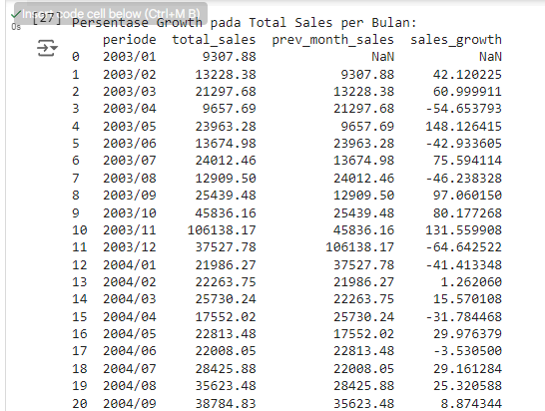

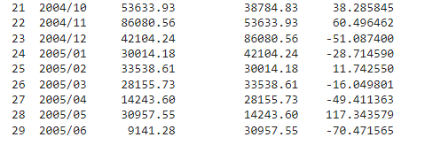

1. Kategori pelanggan berdasarkan spending (jumlah yang dibayarkan ketika membeli barang) yang dibagi menjadi 3 kategori yaitu
   1. High_spender (>500), Mid_spender (300-500) dan Low_spender (<300)
   2. Tentukan juga jumlah customer pada masing-masing category, rata-rata jumlah barang yang dibeli dan rata-rata spending
   3. Pengkategorian dibuat tanpa memasukan data pelanggan yang berada di Wyomin, Idaho dan Alaska
   4. Expected Output : cust_cat (customer category), total_user, avg_quantity, dan avg_spending

**Jawaban :**Disini kita akan menentukan kelas pelanggan berdasarkan jumlah uang yang mereka belanjakan. Data penjualan disatukan dengan data produk dan data pelanggan berdasarkan `Item_id` dan `CustomerID`. Lalu, dilakukan pembuatan kolom `spending` baru dengan cara mengalikan jumlah barang yang dibeli (`Quantity`) dengan harga retail (`Retail_Price`). Data dari pelanggan yang berasal dari negara bagian Wyoming, Idaho, dan Alaska dihapus dari proses analisis. Kemudian, jumlah total pengeluaran dan barang yang dibeli dihitung untuk setiap pelanggan. Semua pelanggan dikelompokkan sebagai 'High_spender' (di atas 500), 'Mid_spender' (300-500), atau 'Low_spender' (di bawah 300) berdasarkan jumlah uang yang mereka habiskan. Data pengguna dalam kategori pelanggan ini meliputi jumlah, rata-rata produk yang dibeli, dan rata-rata pengeluaran untuk setiap kategori, yang kemudian dipresentasikan dalam bentuk tabel.

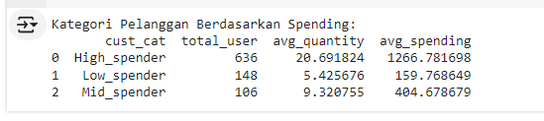

1. Ranking setiap produk pada tahun 2004 berdasarkan rata-rata rating. Buat dalam 1 tabel yang berisikan 5 produk yang memiliki rating tertinggi dan 5 produk yang memiliki rating terendah
   1. Tidak boleh ada produk yang memiliki ranking yang sama
   2. Untuk membuat ke dalam 1 tabel, bisa menggunakan metode yang ada di Link berikut
   3. Expected Output : Year, Product, avg_rating, Ranking

**Jawaban :**

Disini kita akan menilai produk berdasarkan rating rata-rata pada tahun 2004. Pertama, data penjualan dicocokkan dengan data produk dengan menggunakan `Item_id`, dan kolom `Order_Date` diubah menjadi format datetime. Kemudian data disaring agar hanya mencakup entri dari tahun 2004. Kemudian, peringkat rata-rata untuk setiap produk dihitung dengan mengkategorikan data berdasarkan deskripsi produk. Penilaian produk dibuat dengan cara mengurutkan rata-rata peringkat secara menurun. Program kemudian menentukan lima produk yang memiliki rating paling tinggi dan lima produk yang memiliki rating paling rendah. Data dari kedua kelompok tersebut akan digabungkan dan disusun berdasarkan peringkat, sambil menambahkan kolom tahun untuk menandakan bahwa informasi tersebut berasal dari tahun 2004.

